БЕЛАРУСЬ – ЭТО ЗВУЧИТ!

В канун профессионального праздника Дня железнодорожника – мы посетили станцию со знаковым названием Беларусь в древнем Заславле. Она небольшая, но весьма популярная, ведь находится на направлении Минск – Молодечно.
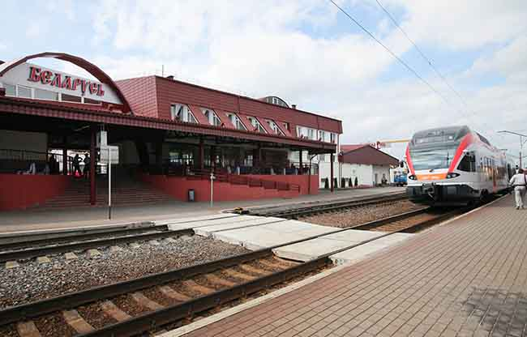
Дмитрий Беляцкий, начальник железнодорожной станции, провел небольшой экскурс в ее прошлое и рассказал о настоящем.
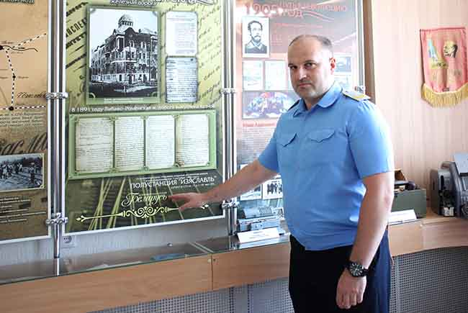
Дмитрий Михайлович родился в Орше. 15 мая исполнилось 15 лет, как он возглавил станцию Беларусь. Железнодорожник в четвертом поколении.
Его прадед Александр Петрович Семенюк, работавший в Орше машинистом паровоза, положил начало семейной династии. Продолжили традицию бабушка, отец, мать, сестра, жена. Дети, к слову, тоже задумываются о выборе профессии. Старший сын Беляцких хочет попробовать себя в логистике. А как сложится на самом деле, покажет время.
… И даже звалась Изяславлем
– Как таковой станции на ее нынешнем месте могло и не быть, – в самом начале встречи удивляет Дмитрий Михайлович. Разговор наш проходит в комнате боевой и трудовой славы, где на стендах запечатлена почти вся 130-летняя история: от строительства платформы Заславль, полустанции Изяславль, станции Беларусь до сопряженных с ними за эти годы событий.
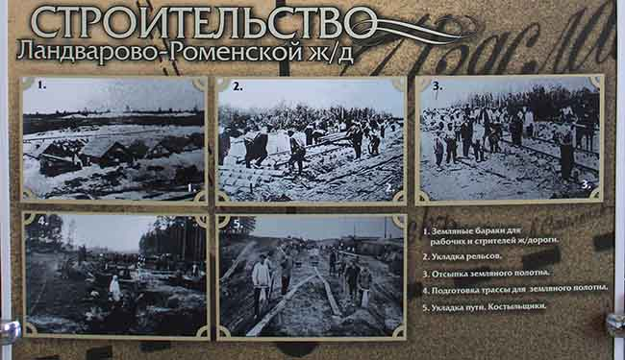
– Первоначальный проект Либаво-Роменской железной дороги предусматривал ее примыкание к Петербурго-Варшавской в шести верстах восточнее Ландварово (ныне – Лентварис, территория Литвы), на правом берегу реки Вакки. Далее пути должны были идти в Минск через Ошмяны, Бируны, – подтверждает свой рассказ начальник станции, указывая на архивные документы.
Впрочем, на то он и проект, чтобы его можно было изменить.
Аида Соловьева, автор монографии «Железнодорожный транспорт России во II половине ХIХ века» (изд-во «Наука», г. Минск, 1975 г., стр. 109), приводит следующие факты:
«…Концессию на строительство линии Ландварово – Ромны получил 29 июля (10 августа) 1871 года представитель Гамбургского банка, статский советник Владимир Карлович фон Мекк. …Он избрал новый пункт примыкания в 9 верстах восточнее Вильно, с направлением на Минск через Шумск, Сморгонь, Молодечно, Красное… (где-то в этом перечне есть Заславль. – Авт.). Генштаб утвердил данный проект.
14 (26) января 1873 года было открыто движение поездов на участке НовоВилейск – Минск. С 1891-го – с остановкой на платформе Заславль.
Через 5 лет, 1 сентября 1896 года, она получила статус полустанции и новое название – Изяславль, в честь сына Рогнеды и князя Киевского Владимира Святославича. Очередное переименование было связано с подписанием Рижского мирного договора, разделившего Беларусь на части. Но случилось это спустя 5 лет, 4 сентября 1925-го, согласно Постановлению ЦИК БССР, а полустанция Изяславль стала станцией Беларусь.
На тот момент всего в нескольких километрах от древнего местечка проходила государственная граница между БССР и Польшей, а Заславль являлся более-менее крупным населенным пунктом при въезде в страну и выезде из нее.
Для приграничной станции тех лет привычной картиной была суета пассажиров, стремящихся пересечь границу, а также проверяющих их пограничников. Как рассказывает в своих исследованиях историк Игорь Мельников, это была особая зона пристального досмотра граждан, поскольку среди проезжающих встречалось немало лиц с темным прошлым, контрабандистов. К слову, здесь располагался штаб 15-го Заславского пограничного отряда. Об этом и сегодня напоминают стоящие вдоль железнодорожных путей бараки, как их называют местные жители. В них в начале ХХ столетия и квартировали пограничники. Со временем постройки стали жильем для самих заславчан. И практически на всех зданиях установлен знак «Охраняется государством».
Великая Отечественная также оставила отпечаток в истории как Заславля, так и станции. Пограничники уже 25 июня принимали бой с немецко-фашистскими захватчиками на своих заставах. А 3 июля 1944 года в сторону остановочного пункта, занятого немецкими эшелонами, пошли в наступление советские войска, расчищая станцию и освобождая Заславль. Об этом сегодня свидетельствует памятная табличка на стене вокзала.

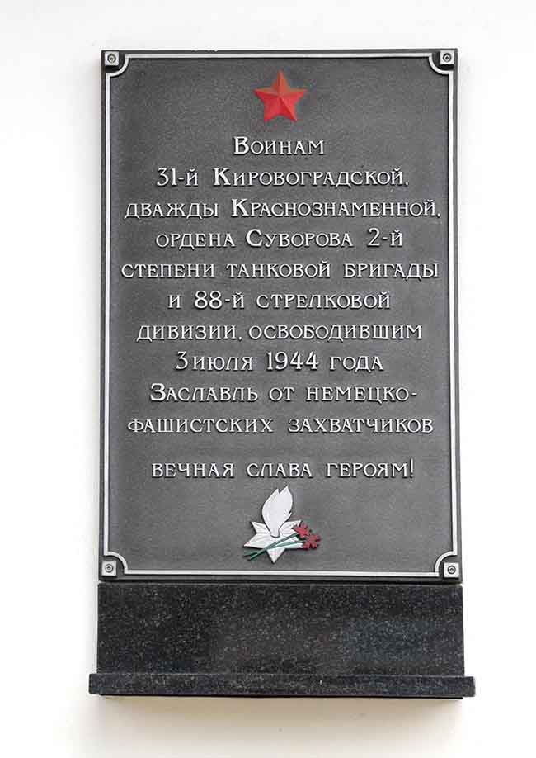
Сегодня – для людей
С сожалением оставляем музейные экспонаты, среди которых – не только ценная информация на стендах. В наличии – настоящие раритеты: телеграфный аппарат Морзе, фрагмент рельсы 1916 года, керосиновый фонарь для подачи сигналов в ночное время, переносной телефонный аппарат, напоминающие нам о прошлом.
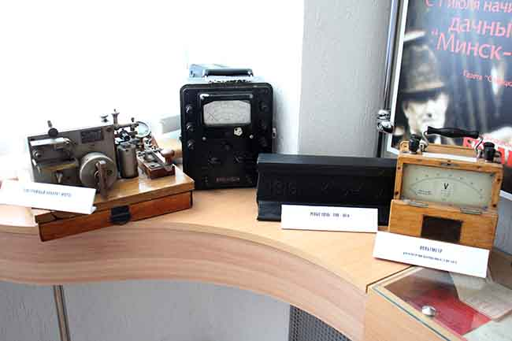
Уже в кабинете начальника спрашиваю, чем сегодня живет железнодорожная станция в Заславле:
– Продолжаем дело, начатое предшественниками, – поясняет Дмитрий Михайлович. – Занимаемся пассажирскими перевозками, принимаем грузы, формируем товарные составы, отправляем их как по стране, так и за рубеж. Конечно, следим за безопасностью людей, обновляем материально-техническую базу.
Для удобства пассажиров на привокзальной территории имеется вместительная автостоянка. Очень многие заславчане и жители близлежащих населенных пунктов приезжают сюда на личном транспорте, а затем пересаживаются на электрички и следуют на работу.
На станции установлены три терминала – можно и билеты приобрести, и справочную информацию получить. Кстати, за сутки только через кассы вокзала продается почти 1,5 тыс. проездных билетов, еще около 300 – на остановочном пункте Зеленое, который территориально приписан к станции Беларусь. На выходе к платформам есть электронное информационное табло. В зале ожидания и на платформах появились дополнительные кресла и скамейки. В кассах, одна из которых работает круглосуточно, можно не только приобрести проездные, но и забронировать билеты на поезда разных направлений, а затем здесь же и выкупить их.
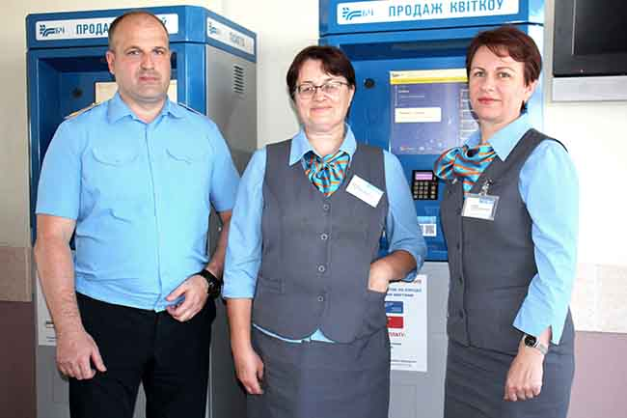Начальник станции со старшим кассиром билетным Раисой Михайловной Харук и кассиром билетным Людмилой Игнатьевной Гётте
С 12 июля на станции начали останавливаться поезда межрегиональных линий Минск – Полоцк – Витебск и Гродно – Лида – Минск – Орша – Витебск/Коммунары. Так что сегодня Заславль связан практически со всеми областными центрами страны.
О грузоперевозках
– Они в основном ориентированы на обслуживание предприятий города, – продолжает Дмитрий Беляцкий. – К станции Беларусь примыкают 9 путей необщего пользования. На них могут работать как сами предприятия, а это – СООО «Хенкель Баутехник», ООО «Евразия Лубрикантс», ОАО «Заславльстройиндустрия», ГУП «Заславское ПС» , ООО «Косвик», ОДО «Вибробетон» и другие, так и их контрагенты. Нашим локомотивом мы подаем на пути вагоны. Здесь отгружается продукция на экспорт – в Россию, страны ЕС, Азии, Балтии. Например, только рапсового масла около 40–50 вагонов ежемесячно отправляется за границу. В Россию идут противовесы к стиральным машинам известных брендов.
Давнее сотрудничество у нас с ДСТ № 5. На его счету – первая и вторая кольцевые. Сейчас коллектив треста ведет ремонт и реконструкцию дороги от Кургана Славы до Жодино, впереди – большой фронт работ по глубокой реконструкции участка от Логойска на трассе Минск – Витебск. На станцию Беларусь поступает до 80% грузов – цемент, щебень, песок, которые потом направляются на ремонт и возведение дорог.
Динамика и по погрузке, и по выгрузке положительно сказывается на работе всего железнодорожного участка и его коллектива.
Дмитрий Беляцкий, начальник станции Беларусь:
На данный момент у нас трудятся 26 человек. Все профессионалы, им свойственны постоянство, выдержка, корректность. Каждый знает и понимает свою ответственность за порученное дело. Надо сказать, что время и технологии привнесли изменения в нашу жизнь: особо ответственные участки автоматизированы, хотя и там находятся дежурные.
Среди тех, кого особенно хотелось бы отметить, – дежурная по станции Елена Антонова, составитель поездов Александр Засядьвовк, агент коммерческий Марина Кировская, старший кассир билетный Раиса Харук, кассиры билетные Людмила Гётте и Надежда Кузнецова. Накануне профессионального праздника я адресую слова благодарности им и своим коллегам со всех отделений Белорусской железной дороги. Пусть наш труд высоко ценится жителями и гостями родной страны!
Поезд городских линий из Заславля до Минск-Пассажирского идет 35 минут, обычная электричка – 38. Станция Беларусь первой приняла «Штадлер». В 2014 году активно перевозила гостей, участвовавших в Дне белорусской письменности в Заславле. Через нее перевозились части реактора Белорусской АЭС.
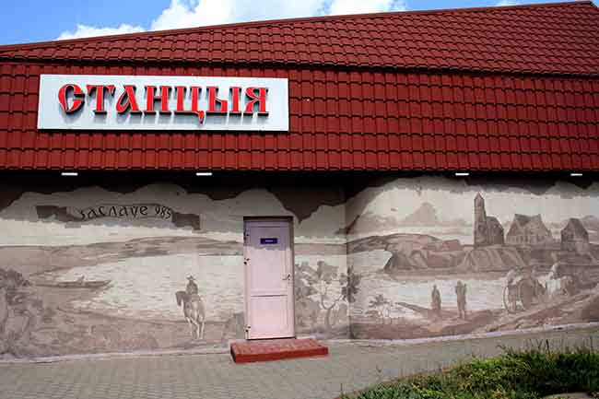Об историческом прошлом напоминает и панно на одной из стен вокзала в Заславле
Татьяна КОНЮХ

https://transport-gazeta.by/belarus-eto-zvuchit/

